最佳滑移率下的电子差速控制算法研究
刘绍波¹ 陈哲明²
(1.重庆工商职业学院汽智能制造与汽车学院，重庆，401520；2.重庆理工大学车辆工程学院，重庆，400050)
摘要：针对轮毂电机驱动电动汽车的转向差速问题，提出了最佳滑移率控制的电子差速控制算法。建立基于模糊控制的路面识别系统，获取当前路面的路面状态，可以实时估算左侧车轮的最佳滑转率；再通过轮胎侧偏角的变化率估算出另一侧车轮的最佳滑转率。采用滑模变控制算法控制驱动轮的转矩输出，从而可以使车轮的实际滑转率保持在最佳滑转率附近，从而实现电子差速。仿真结果表表明，所设计的控制策略可将车轮滑转率控制在最佳滑转率值附近，使车辆具有良好的转向性能。
关键词：电子差速；轮毂电机电动汽车；滑转率；路面识别
作者简介：刘绍波（1986.09—），男，重庆大足，汉，学士，助理实验师，研究方向：汽车检测与维修技术。陈哲明（1978-.04—），副教授，博士，研究方向为车辆系统动力学。
联系地址：重庆市合川区高校园区思源路15号

邮编：401520 手机号：13008151546 邮箱：ojln10@163.com
Research on Electronic Differential Control Algorithm under Optimal Slip Rate Liu Shaobo¹ Chen Zheming²
（1.Chongqing Institute of steam intelligent manufacturing and automobile, Career Academy, Chongqing,401520, China;2.Chongqing University Of Technology College of Automotive Engine, Chongqing, 400050, China）
Abstract: Aiming at the steering differential problem of the wheel motor driven electric vehicle, the optimal slip rate control electronic differential control algorithm is proposed. The pavement recognition system based on fuzzy control is established to obtain the road surface state,then the optimal slip rate of the left wheel can be estimated in real time. The optimal slip rate of the other side wheel is estimated by the rate of change of the tire side angle.The sliding mode variable structure control arithmetic is used to control the torque output of the drive wheel, so that the actual slip rate of the wheel can be kept near the optimum slip rate to realize the electronic differential. The simulation results show that the designed control strategy can control the wheel slip rate near the optimum slip rate, so that the vehicle has good steering performance.
Keywords：electric differential; in-wheel-motor; sliprate; pavement recognition

1 前言
电动汽车的驱动有多种方式：一是与内燃机汽车相同，传动装置带有减速器和差速器；二是省略减速器；三是进一步省略差速器，电机与车辆驱动轮同轴安装，即将电机安装在车轮内，称轮式驱动。轮式电动汽车在回馈制动、机动性、整车布置和续航里程，相比传统汽车与集中式驱动电动汽车有很大的改善。因此，轮式驱动电动车在学术和工程领域都得到了普遍关注。
汽车在转向行驶过程中，内、外车轮的转向半径不同，轮式电动汽车没有传统的机械差速器，为满足其在转向行驶时内外车轮的协调性，转向时的差速需要用控制算法来实现。基于路面识别系统最优滑转率控制的电子差速方案，通过路面识别获得当前路面最佳滑转率，控制驱动轮的滑转率从而合理输出驱动轮的转矩，实现电子差速^{[1]}。
2 车辆动力学方程
2.1整车动力学方程
考虑车辆的纵向、横向、横摆，并忽略悬架特性，整车动力学模型如图1所示，建立整车动力学模型如下：
$\dot{{m(v}_{x}-}v_{y})=F_{x1}cosδ_{1}+F_{x2}cosδ_{2}+{Fx}_{3}+{Fx}_{4}$-$F_{y1}\sin{δ_{1}}$-$F_{y2}δ_{2}\sin{δ_{2}}$-fmg-$\frac{1}{2}C_{D}ρ$A$v_{x}^{2}$
m($\dot{v_{y}+}v_{x}γ$)=$F_{y1}\cos{δ_{1}}$+$F_{y2}\cos{δ_{2}}$+$F_{y3}+F_{y4}$+$F_{x1}sinδ_{1}+F_{x2}sinδ_{2}$
$I_{ZZ}\dot{γ}$ =$F_{y1}\cos{δ_{1}}$+$F_{y2}\cos{δ_{2}}$-$l_{r}$($F_{y3}$+$F_{Y4}$)+
$\frac{B}{2}$($F_{y1}\sin{δ_{1}}$-$F_{y2}δ_{2}\sin{δ_{2}}$) +B$(-F_{x3}+F_{x4})$(1)
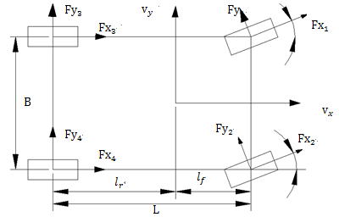
图1 三自由度整车动力学模型
figure 1 Three degrees of freedom vehicle model
式中：m为整车质量，$F_{X_{i}}$为车轮受到的纵向力，i=3，4；$F_{Y_{i}}$为车轮受到的侧向力，i=1，2，3，4，编号1，2，3，4分别表示左前轮、右前轮、左后轮、右后轮;$γ$为横摆角速度；$I_{ZZ}$为汽车绕z 轴转动惯量；$δ_{1}$、$δ_{2}$表示内、外前车轮的转向角；$l_{f}$、$l_{r}$分别质心到前轴、后轴的距离；$d_{f}$、$d_{r}$分别代表汽车前后轴轴距；A为迎风面积；$ρ$为空气密度。
计算轮胎垂向载荷^{[3]}：
$F_{z1}$=$\frac{l_{r}}{2l}$(mg-$\frac{2hmV(γ+\dot{β})}{B}$)
$F_{z2}$=$\frac{l_{r}}{2l}$(mg+-$\frac{2hmV(γ+\dot{β})}{B}$)
$F_{z3}$=$\frac{l_{f}}{2l}$(mg-$\frac{2hmV(γ+\dot{β})}{B}$)
$F_{z4}$=$\frac{l_{f}}{2l}$(mg+$\frac{2hmV(γ+\dot{β})}{B}$) (2)
车辆的质心侧偏角$β$=$arctan⁡(u/v)$
轮胎的侧向力计算：
$F_{yi}$=$C_{αi}α_{i}$ (3)
式中：i取1、2、3、4，分别代表做前左右轮，后左右轮，$C_{αi}$为侧偏刚度，$α_{i}$为侧偏角。
轮胎侧偏角计算：
$$\left\{\begin{aligned}α_{fl}=β+\frac{l_{f}γ}{v}-δ_{1} \\ α_{fr}=β+\frac{l_{f}γ}{v}-δ_{2} \\ α_{rl}=α_{rr}=β-\frac{l_{r}γ}{v}\end{aligned}\right.$$
轮胎纵向力$F_{xi}$用魔术公式轮胎模型计算，其一般表达式为^{[4]}：
Y=Dsin(Carctan(B$Φ$))+$Δs_{V}$
$Φ=(1-E)$(X+$Δs_{h}$)+(E/B)arctan(B(X+$Δs_{h}$))
式中：D为峰值因子；B 为刚度因子； E为曲线曲率因子。
车轮滑移率s可表示为：
$s_{i}$=$\frac{ω_{i}r-v}{ω_{i}r}$ (4)
2.2转弯模型
汽车的左转弯，采用Ackermann转向模型，如图2所示。
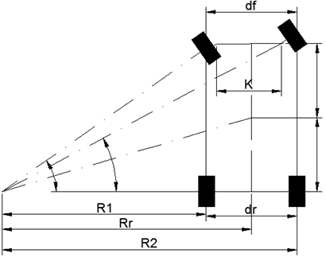
图2 Ackermann转向模型
figure 2 Ackermann steering model
由几何关系，可知：
$R_{r}$=l/tan($δ_{1}+δ_{2}$)
$R_{1}$=$R_{r}$-$d_{r}$/2
$R_{2}$=$R_{r}$+$d_{r}$/2
式中：$R_{1}$、$R_{2}$分别表示后轴内外车轮的转向半径。
车辆的质心相对车辆的回转中心O的半径$R_{G}$为：
$R_{G}$=$\sqrt{{\left(\frac{L_{R}+L_{F}}{2}\right)}^{2}+{R_{r}}^{2}}$
3 路面识别与最佳滑移率的确定
不同状态的路面对应不同的最佳滑移率，基于滑移率控制的电子差速系统，驱动轮滑转率控制在最优滑转率附近，必须要对路面进行识别^{[5]}。
Burckhardt轮胎模型给出了μ-λ曲线的函数表达式μ(λ)=$c_{1}$(1-$e^{-{λc}_{2}}$)-$c_{3}$λ
其中，$c_{1}$、$c_{2}$、$c_{3}$,为拟合系数。
路面最优滑转率$λ^{*}$的计算：
$λ^{*}$=$\frac{1}{c_{2}}$ln$\frac{c_{1}c_{2}}{c_{3}}$
表1 不同路面的典型值
Table 1 Typical values for different pavements
路面 |  | $$c_{1}$$ | $$c_{2}$$ | $$c_{3}$$ | $$λ^{*}$$
干沥青  干水泥  湿沥青  鹅卵石  雪  冰 | 1.2801  0.857  1.1973  0.4004  0.1946  0.05 |  | 23.99  33.822  25.168  33.7080  94.129  306.39 | 0.52  0.347  0.5373  0.1204  0.0646  0 | 1.17  1.09  0.80  0.34  0.19  0.05
对于路面模糊识别控制器，车轮的实际滑转率$λ$和路面纵向利用附着系数作为输入，输出为不同路面的标准曲线相似程度，从而计算出最优滑转率^{[6]}。
3.1模糊化
滑转率清晰值的模糊化，选定小滑转率、中滑转率、大滑转率三个模糊子集，如图3所示。
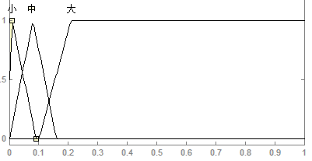
图3 滑转率模糊化
纵向利用附着系数的模糊化图4所示，分别是针对大滑转率、中滑转率、小滑转率-小附着系数区间时的情况。
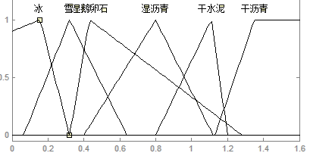
(a) 大滑转率-纵向利用附着系数
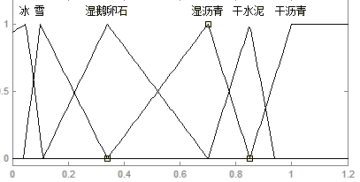
(b) 中滑转率-纵向利用附着系数
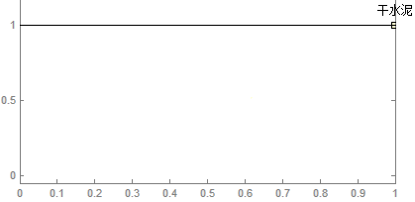
(3)小滑转率-纵向利用附着系数
图4 不同滑转率下-纵向利用附着系数模糊化
figure 4 different slip rate - longitudinal use of adhesion coefficient fuzzy
  - 模糊规则推理
制定的模糊规则如表2所示
表2 模糊规则表
Table 2 fuzzy rules table
输入 |  | 输出（路面的相似程度）
滑转率 | 利用附着系数 | 冰 | 雪 | 鹅卵石 | 湿沥青 | 干水泥 | 干沥青
大 | 冰 | NM | NS | PB | PB | PB | PB
大 | 雪 | NS | NB | PS | PB | PB | PB
大 | 鹅卵石 | PS | NM | NB | PS | PB | PB
大 | 湿沥青 | PB | PS | PS | NB | PS | PS
大 | 干水泥 | PB | PB | PB | NM | NB | NM
大 | 干沥青 | PB | PB | PB | NB | NM | NS
中 | 冰 | NM | PS | PB | PB | PB | PB
中 | 雪 | NS | NB | PS | PB | PB | PB
中 | 鹅卵石 | PS | NM | NB | PS | PB | PB
中 | 湿沥青 | PB | PS | PS | NB | NS | PS
中 | 干水泥 | PB | PB | PB | NM | NB | NM
中 | 干沥青 | PB | PB | PS | NB | NM | NS
小 | 干水泥 | PB | PB | PB | NB | NB | NB

3.3 清晰化
输出量需要经过清晰化处理，才能得到所需的值，最终的输出量为六种不同路面的权重系数，其隶属度函数图如图5所示。
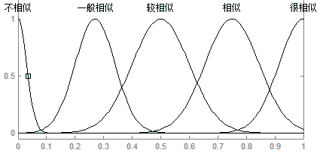
图5 路面权重系数
figure5 Road weight factor
输出的六种路面权重系数分别为$a_{1}$、$a_{2}$、$a_{3}$、$a_{4}$、$a_{5}$、$a_{6}$，则路面最优滑转率为:
$$λ^{*}=\frac{a_{1}λ_{1}+a_{2}λ_{2}+a_{3λ_{3}}+a_{4}λ_{4}+a_{5}λ_{5}+a_{6λ_{6}}}{a_{1}+a_{2}+a_{3}+a_{4}+a_{5}+a_{6}}$$
4电子差速算法
控制算法的输入为加速踏板处的参考转矩和方向盘对应转角，由路面识别系统当前路面的最佳滑转率。两后轮的目标滑转率设为$λ_{t3}、λ_{t4}$，其中内侧车轮的目标滑转率$λ_{t3}$根据地面条件确定，即该路面下的最佳滑转率$λ^{*}$。在转弯行驶时，考虑到车轮的侧偏运动，当轮胎处于线性区域内时，其侧偏角的变化率可以估算为^{[7,8]}$δ$V/$（l_{f}+l_{r}）$，由比例控制左右轮的滑转率差即可得到快速的控制响应。电子差速算法框图如图6所示。
后轴左、右车轮的侧偏角值差估算:
$Δλ$=$λ_{t3}-λ_{t4}$=A($ω_{r}$-$δV/{(l}_{f}+l_{r}$))
式中：A为控制增益。
即：$λ_{t4}$=-A($ω_{r}$-$δ_{s}V/{(l}_{1}+l_{2}$))$+{λt}_{3}$ (5)
根据两后轮的目标滑移率，设定控制系统的滑转率保持在理想滑转率附近，设计开关变结构控制器，控制函数分别为：
图6 电子差速控制策率
Figure 6 Electronic differential control policy
$T_{3}$=$K_{3}$sgn($λ_{t3}$-$λ_{3}$)
$T_{4}$=$K_{4}$sgn($λ_{t4}$-$λ_{4}$) (6)
式中：$λ_{3}、λ_{4}$为车轮当前滑转率。
对于滑模变控制在切换面附近容易出现振颤的问题，在切换面引入宽度为$ρ$的边界层，在边界层内的切换规则为：
$K_{3}$=${（λ}_{t3}$-$λ_{3}$）/$ρ$,当$\left|λ_{3_{*}}-λ_{3}\right|<ρ$
$K_{4}$=${（λ}_{t4}$-$λ_{4}$）/$ρ$,当$\left|λ_{4_{*}}-λ_{4}\right|<ρ$ (7)
引入边界层后，在切换附近是连续控制，避免了开关控制在切换面附近高频振颤的问题。
5 仿真模型建立与结果分析
根据分析，建立基于Matlab/Simulink平台的电子差速仿真控制仿真模型。仿真车辆的参数和相关控制控制参数见表3.设定车辆的初始速度v为6m/s,前轮转向角为$2^{°}$,初始转矩为2100N。具有滑转率控制和无滑转率控制的仿真结果分别见图6和图7.
表3 仿真主要参数
Table 3 simulation of the main parameters
代号/单位 | 数值 | 代号/单位 | 数值
m/kg | 2512 | B/m | 1.55
L/m | 2.55 | $$I_{ZZ}$$ | 328
$l_{r}$/m | 1.22 | $r_{d}$/m | 0.31
$l_{f}$/m | 1.33 | h/m | 0.2
A | 0.11 | $A_{f}$/$m^{2}$ | 1.5
$C_{α1}$/(N/rad) | 11000 | $C_{α2}$/(N/rad) | 11000
$C_{α3}$/(N/rad) | 12000 | $C_{α4}$/(N/rad) | 12000
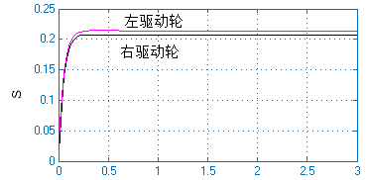
t/s
（a）驱动轮滑转率
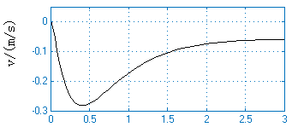
t/s
(b)侧向速度
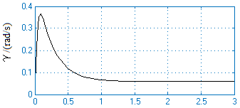
t/s
（c）横摆角速度
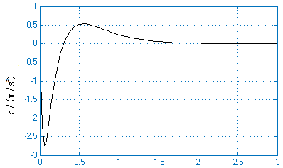
t/s
（d）向心加速度
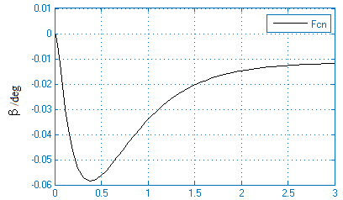
t/s
（e）质心侧偏角
图6 有控制状况下的仿真结果
Figure 6 simulation results under controlled conditions
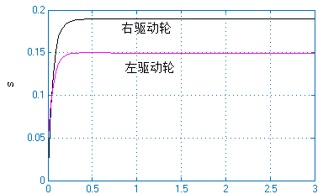
t/s
(a)驱动轮滑转率
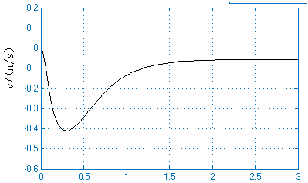
t/s
(b)侧向速度
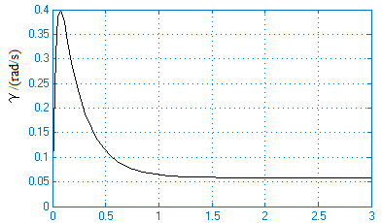
t/s
(c)横摆角速度
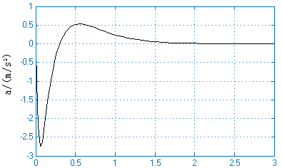
t/s
（d）向心加速度
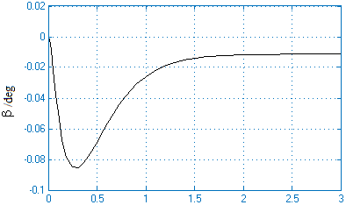
t/s
（e）质心侧偏角
图7 无控制状况（驱动轮等转矩输出）下的仿真结果
Figure 7 Simulation results without control(Drive wheel with same torque output)
由图5、图6的结果对比看出，车速在6m/s，同时前轮转角在$2^{°}$条件下。本文设计的基于路面识别最优滑转率的电子差速控制系统所得到的质心侧偏角、向心加速度、侧向速度都明显优于采用传统等转矩分配的机械差速器。具有电子差速控制系统的汽车，通过路面识别系统获得当前路面的最佳滑转率，同时独立分配分配驱动轮转矩，能够充分利用路面附着系数，获得更大驱动力。
5 结论
通过路面识别实时估算一侧驱动轮的最佳滑转率，再通过轮胎侧偏角的变化率估算另一侧车轮的最佳滑转率。根据每个驱动轮不同的目标滑转率，通过滑模控制理论控制驱动轮的转矩输出，使车轮的滑转率始终保证在最佳滑转率附近。仿真结果表明，所设计的电子差速控制系统能够控制驱动轮滑转率，保证车辆转弯工况下的稳定性。
参考文献
[1]赵艳娥, 张建武. 轮毂电机驱动电动汽车电子差速系统研究[J]. 系统仿真学报, 2008(18):4767-4771.
[2]徐寅, 陈东. 电动汽车差速系统研究综述[J]. 中国机械工程, 2011(4):498-503.
[3] 宁国宝, 万钢. 轮边驱动系统对车辆垂向性能影响的研究现状[J]. 汽车技术, 2007(3):21-25.
[4]喻凡, 林逸. 汽车系统动力学[M]. 机械工业出版社, 2005.
[5]赵林辉. 车辆状态和路面附着系数的非线性估计方法研究[D]. 哈尔滨工业大学, 2009.
[6] 李刚, 宗长富, 张强,等. 基于模糊路面识别的4WID电动车驱动防滑控制[J]. 华南理工大学学报 (自然科学版), 2012, 40(12):99-104.
[7] 葛英辉. 轮式驱动电动车控制系统的研究[D]. 浙江大学, 2004.
[8] 李刚. 线控四轮独立驱动轮毂电机电动汽车稳定性与节能控制研究[D]. 吉林大学, 2013.

